**EXECUTION AFTER REDIRECT(EAR) WRİTE-UP**

Bu yazımda sizlere Hackviser platformu üzerinde bulunan Web Lab kısmı altında Broken Authentication zafiyetinin Execution After Redirect(EAR) labının çözümünü anlatacağım.

**SENARYO:** Bu laboratuvar Execution After Redirect (EAR) zafiyeti içermektedir.

Laboratuvarı tamamlamak için, web sayfası yönlendirilmeden önce yüklenmesini durdurun ve içeriğini okuyun.

**Hesabına izinsiz erişilen kullanıcının telefon numarası nedir?**

**ÇÖZÜM:** Bu labı çözebilmemiz için Burp Suite programını kullanacağız. Bize senaryoda ipucunu vermiş. Giriş yapmayı deneyip Burp Suite’de bu isteği yakalayıp inceleme yapacağız.

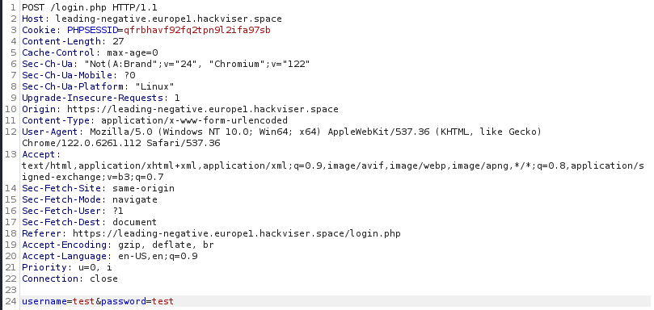

Bizi böyle bir şey karşıladı. Bunu render edince giriş başarısız diyor. Burada en üst satırda POST’un hemen yanında /login.php var. Burayı silip render etmeyi deneyeceğim.



Bu şekilde yaptıktan sonra render edelim.

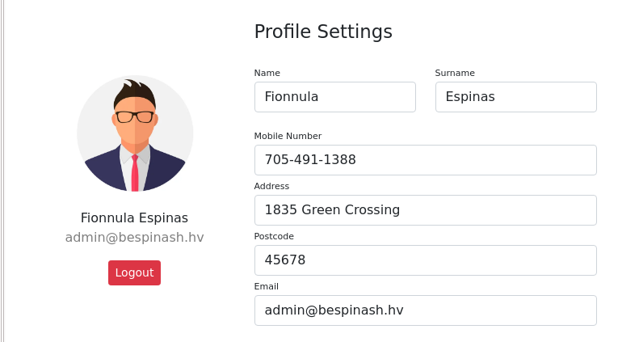

Ve cevaba böylelikle erişmiş olduk.

Cevap: **705-491-1388**